TRƯỜNG ĐẠI HỌC MỞ HÀ NỘI

**KHOA CÔNG NGHỆ THÔNG TIN**



**BÁO CÁO BÀI TẬP LỚN**

**MÔN: LẬP TRÌNH HƯỚNG SỰ KIỆN**

**ĐỀ TÀI: QUẢN LÝ MƯỢN – TRẢ SÁCH THƯ VIỆN**

*Giảng viên hướng dẫn*: **Ths. Nguyễn Thị Tâm**

*Sinh viên thực hiện:*

**Nhóm 20: Nguyễn Văn Lộc – 17A03**

**Ngô Thị Hằng – 17A03**

**Lê Quỳnh Trang – 17A03**

**Hà Nội, tháng 03 năm 2020**

BÁO CÁO BÀI TẬP LỚN

ĐỀ 20: TRÌNH BÀY VỀ DỊCH VỤ TERMINAL SERVICES CỦA WINDOWS SERVER 2012, CÁCH LÀM VIỆC, CÀI ĐẶT VÀ ỨNG DỤNG

# BẢNG PHÂN CÔNG CÔNG VIỆC

|  |  |  |  |
| --- | --- | --- | --- |
| STT | HỌ TÊN | CÔNG VIỆC | GHI CHÚ |
| 1 | Nguyễn Văn Lộc | Thiết kế CSDL,xử lí sách |  |
| 2 | Ngô Thị Hằng | Xử lý nhân viên ,Thẻ thư viện |  |
| 3 | Lê Quỳnh Trang | Xử lý phiếu mượn,Sách mượn |  |

# TỔNG QUAN VỀ ĐỀ TÀI

## Khảo sát hiện trạng

Hiện nay, công nghệ thông tin được xem là một ngành mũi nhọn của các quốc gia, đặc biệt là các quốc gia đang phát triển, tiến hành công nghiệp hóa và hiện đại hóa như nước ta. Sự bùng nổ thông tin và sự phát triển mạnh mẽ của công nghệ kỹ thuật số, yêu cầu muốn phát triển thì phải tin học hóa vào tất cả các ngành, các lĩnh vực.

Cùng với sự phát triển nhanh chóng về phần cứng máy tính, các phần mềm ngày càng trở nên đa dạng, phong phú, hoàn thiện hơn và hỗ trợ hiệu quả cho con người. Các phần mềm hiện nay ngày càng mô phỏng được rất nhiều nghiệp vụ khó, hỗ trợ cho người dùng thuận tiện sử dụng, thời gian xử lý nhanh chóng, và một số nghiệp vụ được tự động hóa cao.

Do vậy, trong việc phát triển phần mềm, sự đòi hỏi không chỉ là sự chính xác, xử lý được nhiều nghiệp vụ thực tế mà còn phải đáp ứng các yêu cầu khác về tốc độ, giao diện thân thiện, mô hình hóa được thực tế vào máy tính để người sử dụng tiện lợi, quen thuộc, tính tương thích và bảo mật cao,… Các phần mềm giúp tiết kiệm một lượng lớn thời gian, công sức của con người, tăng độ chính xác và hiệu quả trong công việc.

Một ví dụ cụ thể là việc quản lý việc mượn – trả sách tại thư viện. Nếu không có sự hỗ trợ của tin học, việc quản lý này khá tốn thời gian, chia thành nhiều khẩu và có khá nhiều khó khăn trong việc quản lý một lượng lớn sách nếu như chỉ thực hiện trên giấy tờ. Các công việc này sẽ làm mất nhiều thời gian, công sức và hiệu quả không cao vì đa số đều làm bằng thủ công, ít tự động hóa. Một số nghiệp vụ như thanh toán hóa đơn cho khách hàng, tìm kiếm hóa đơn, thống kê, hiệu chỉnh thông tin khá vất vả. Ngoài ra, việc lưu trữ trên giấy tờ cũng có thể dẫn đến việc thất lạc, điều này gây ra ảnh hướng rất lớn đến quá trình quản lý. Trong khi đó, các nghiệp vụ này có thể hoàn toàn tin học hóa một cách dễ dàng. Với sự trợ giúp của tin học, việc quản lý hóa đơn sẽ trở nên đơn giản, thuận tiện, nhanh chóng và hiệu quả hơn rất nhiều.

Chính vì vậy, một phần mềm quản lý mượn – trả sách thư viện vào thời điểm hiện tại là vô cùng cần thiết và đúng đắn.

## Yêu cầu chức năng

Chương trình quản lý mượn – trả sách thư viện cần có các chức năng chính sau:

* Có thể xem, thêm, cập nhật thông tin nhân viên.
* Có thể xem, thêm, cập nhật thông tin sách.
* Lập hóa đơn mượn trả cho sinh viên.
* Có thể tìm kiếm hóa đơn.

## Mô tả bài toán

Một trường Đại Học sử dụng phần mềm quản lý mượn – trả sách thư viện cho sinh viên. Mỗi sinh viên sẽ đươc đăng ký một Thẻ Thư Viện dưới tên và thông tin của mình. Thủ thư ( hay nhân viên ) là người cung cấp thẻ thư viện cho mỗi sinh viên. Đối với việc mượn sách của sinh viên, thủ thư sẽ tiến hành kiểm tra xem sách mà sinh viên muốn mượn có còn hay không, số lượng là bao nhiêu thông qua mục Sách. Với mỗi Thẻ Thư Viện sinh viên sẽ được mượn 1 số lượng sách quy định và có gia hạn trả tại Phiếu Mượn do thủ thư lập. Nếu quá hạn trả mà sinh viên vẫn chưa trả lại sách thì sẽ bị tịch thu thẻ thư viện và không thể sử dụng trọng 1 thời gian nhất định. Sau khi lập Phiếu Mượn và Phiếu Hẹn Trả cho sinh viên, thủ thư cần cập nhật lại thông tin sách để các sinh viên sau có thể tìm kiếm một cách dễ dàng nhất.

# THIẾT KẾ CSDL

## Thiết kế cơ sở dữ liệu mức khái niệm – mô hình ER

### *Xác định thực thể - thuộc tính và phân loại thuộc tính*

1. tbl_Sach( MaSach, TenSach, TheLoai, TinhTrang, SoLuong, NXB, NamXB, TG, Hinh)

+ MaSach là thuộc tính khoá chính.

1. tbl_NhanVien(MaNV, TenNV, NgaySinh ,NgayVaoLam, Gioitinh, ChucVuNV, DiaChiNV, DienThoai)

+ MaNV là thuộc tính khoá chính.

1. tbl_TheThuVien( MaThe, TenSV, Gioitinh, NgaySinh, DiaChiSV, DienThoaiSV, NgayTao, NgayHetHan)

+ MaThe là thuộc tính khoá chính.

1. tbl_PhieuMuon ( MaPM, MaSach, MaThe, NgayMuon,NgayTra)

+ MaPM là thuộc tính khoá chính.

+ MaSach, MaThe là thuộc tính khóa ngoại.

1. tbl_SachMuon (MaPM, MaSach, TinhTrang, SLSachMuon, NgayTra)

+ MaSach, MaPN là thuộc tính khóa chính

1. tbl.TaiKhoan (tendn, mk, nhmk)
   1. **. Tạo liện kết giữa các bảng**

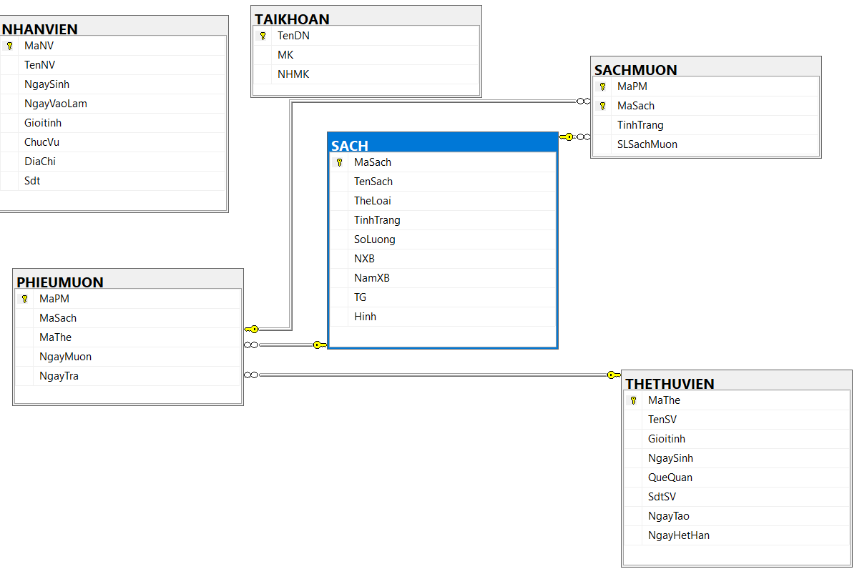

1. **XÂY DỰNG CHƯƠNG TRÌNH**

**3.1 Giao diện trang chủ đăng nhập vào hệ thống**

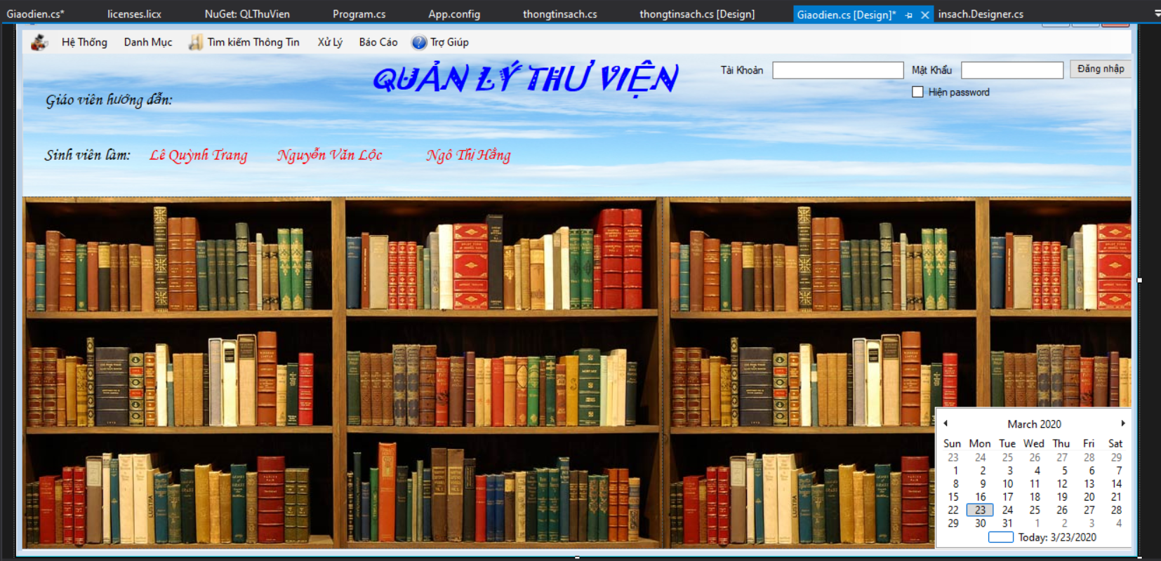

**3.2 Giao diện Đăng ký**

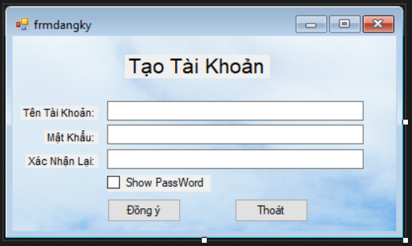

**3.3 Giao diện Danh mục nhân viên**

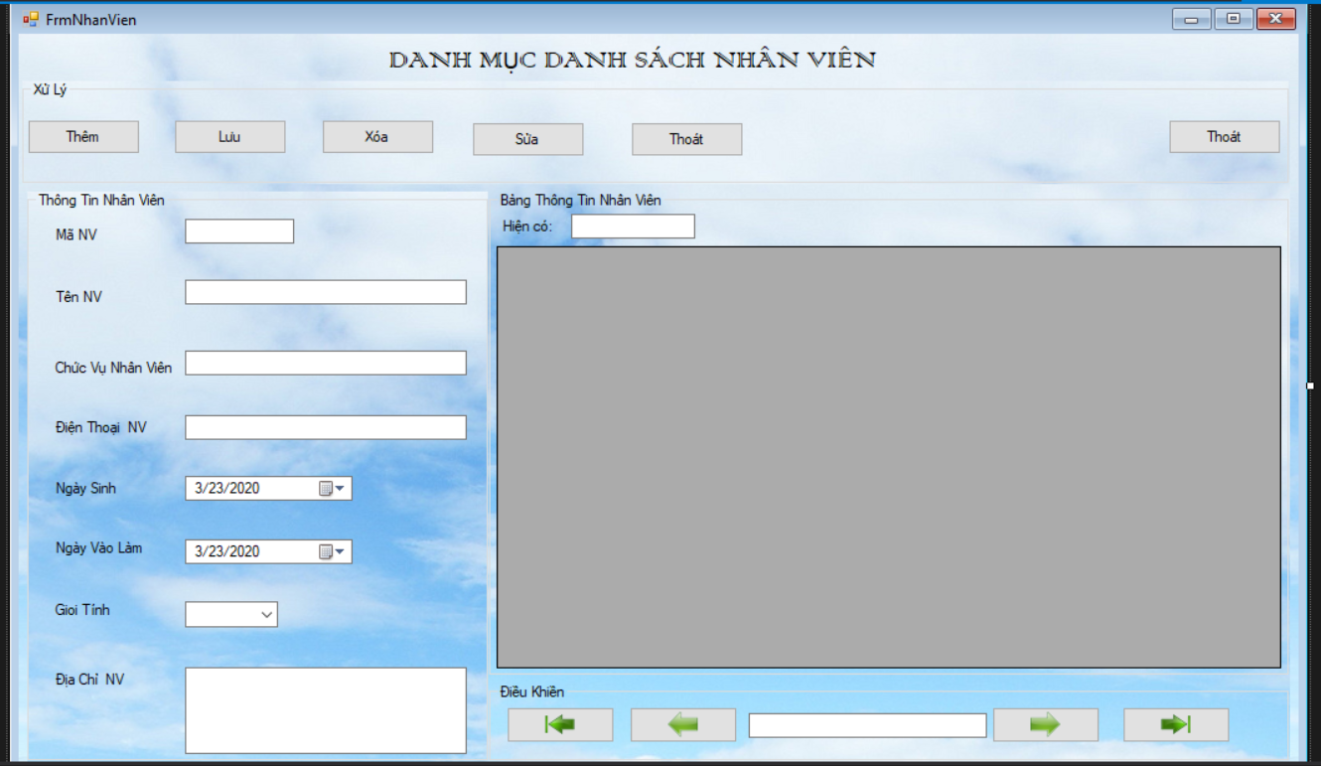

**3.4 Giao diện Phiếu mượn**

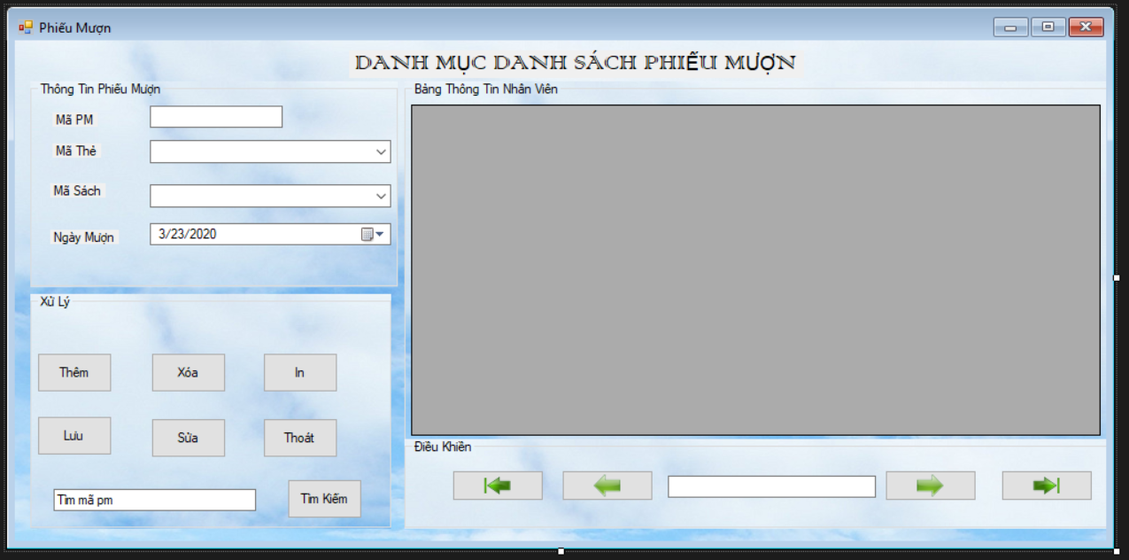

**3.5 Giao diện Thông tin sách**

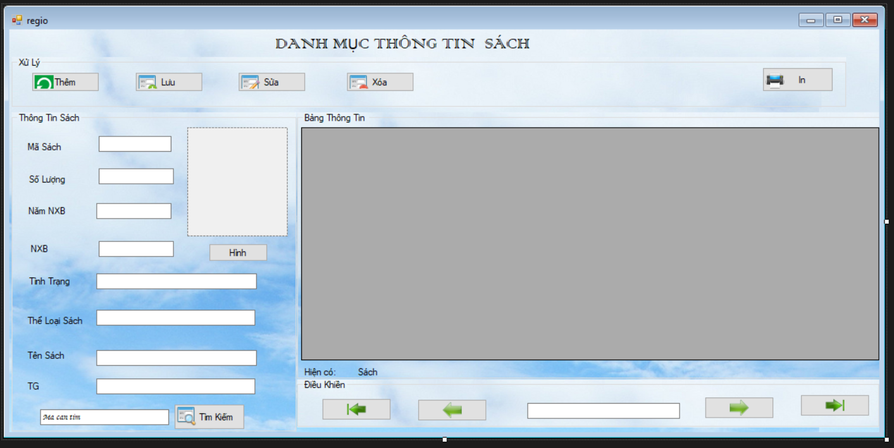

**3.6 Giao diện Thẻ thư viện**

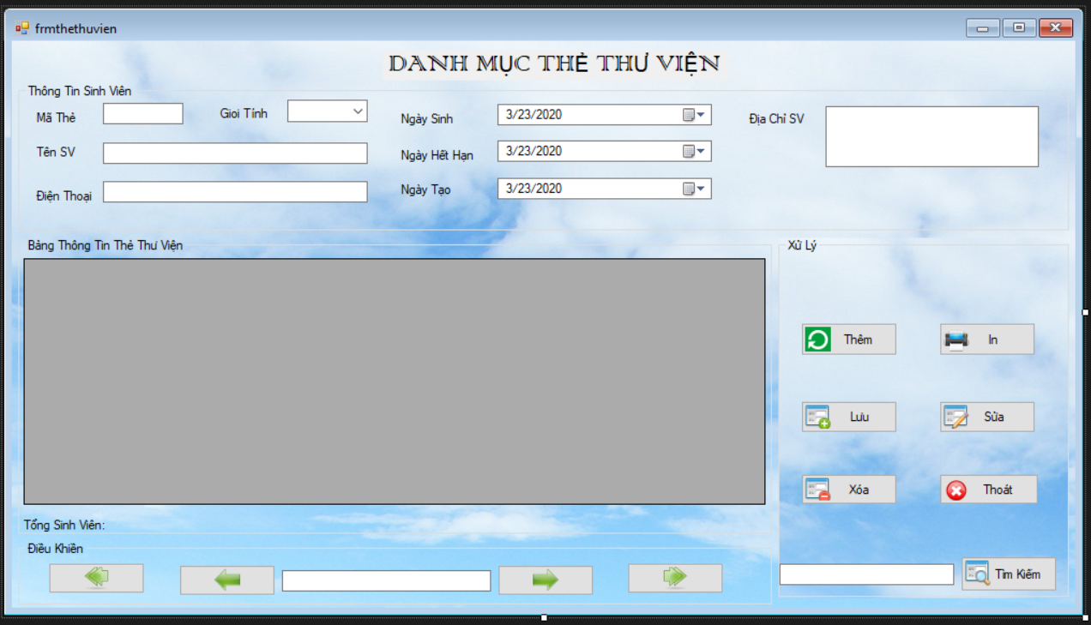

**MỤC LỤC**

**BẢNG PHÂN CÔNG CÔNG VIỆC 2**

**1. TỔNG QUAN VỀ ĐỀ TÀI 3**

**1.1. Khảo sát hiện trạng 3**

**1.2. Yêu cầu chức năng 4**

**1.3. Mô tả bài toán 4**

**2. THIẾT KẾ CSDL 5**

**2.1. Thiết kế cơ sở dữ liệu mức khái niệm – mô hình ER 5**

***Xác định thực thể - thuộc tính và phân loại thuộc tính* 5**

**2.2 . Tạo liện kết giữa các bảng 5**

**3. XÂY DỰNG CHƯƠNG TRÌNH 6**